Подведомственные учреждения Росмолодёжи

Форумная дирекция
Федеральное государственное бюджетное учреждение «Дирекция по организации и проведению молодежных форумов»
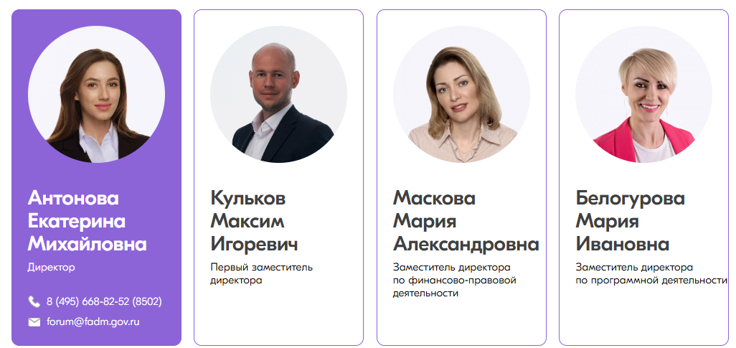
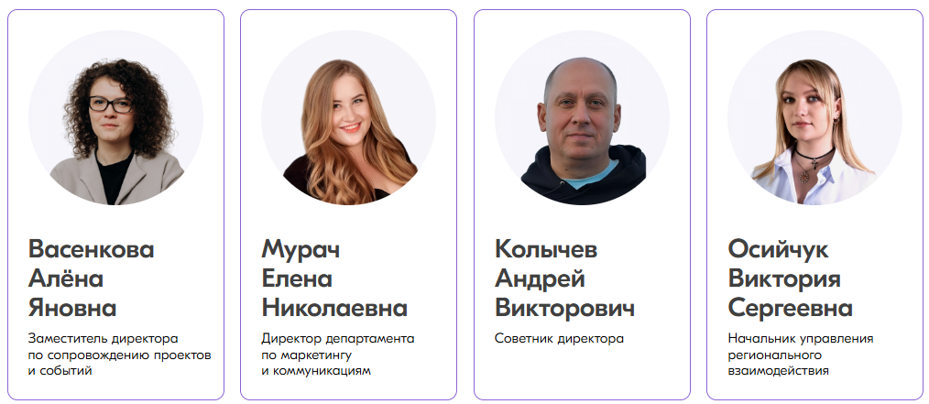
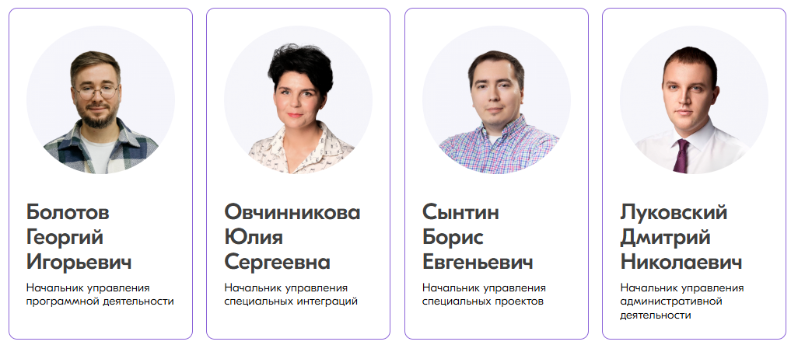
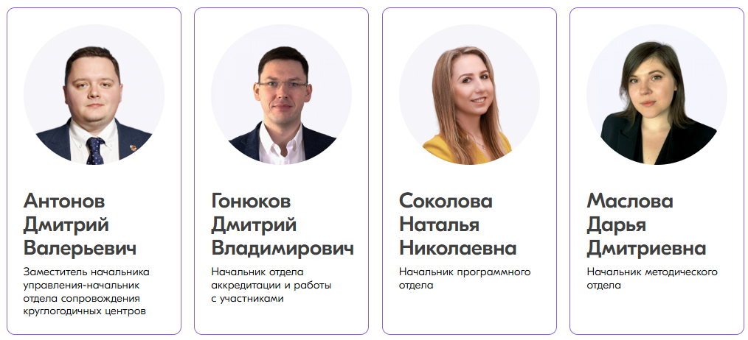
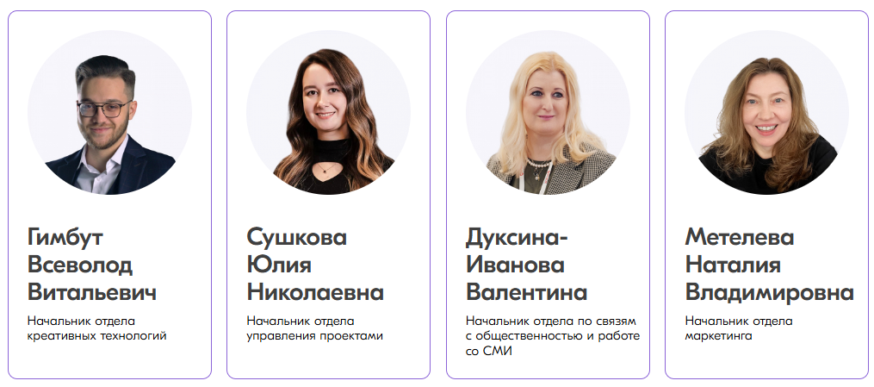
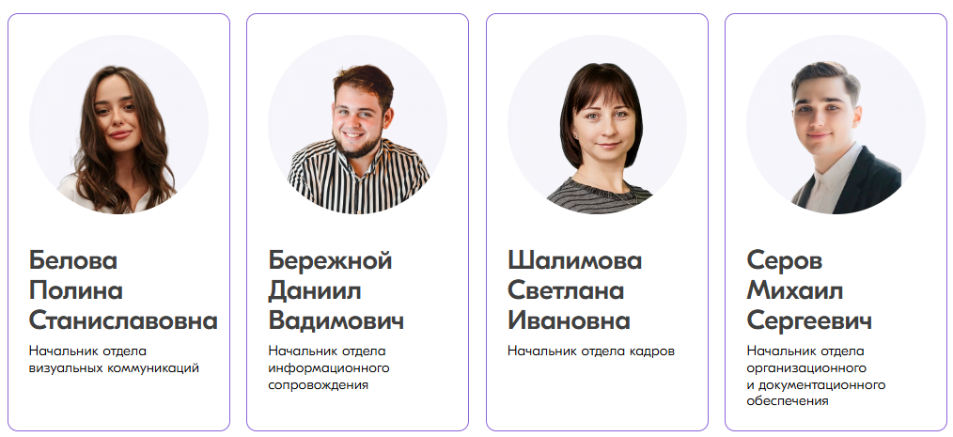
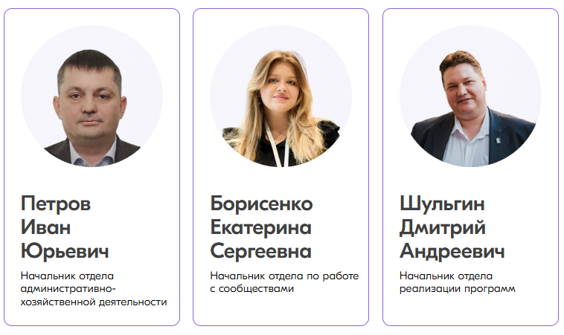
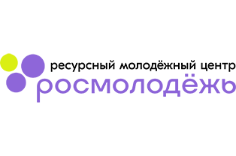

Ресурсный Молодежный Центр
Федеральное государственное автономное учреждение «Ресурсный Молодежный Центр»
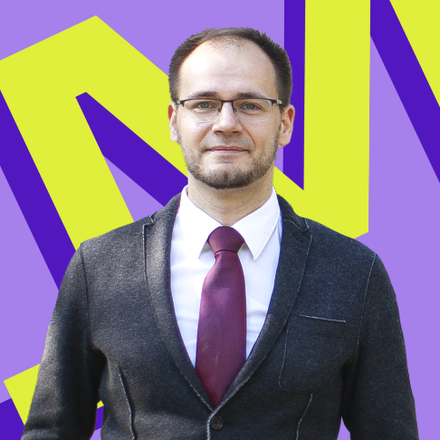
Директор ресурсного центра Росмолодёжи
Хлопин Павел Александрович
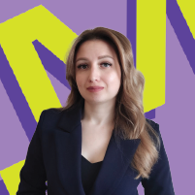
Первый заместитель директора
Чекунова Светлана Валерьевна

Заместитель директора
Мынкина Ксения Александровна

Заместитель директора
Мишин Александр Сергеевич

Заместитель директора по общим вопросам
Самусенко Мария Сергеевна

Отделы
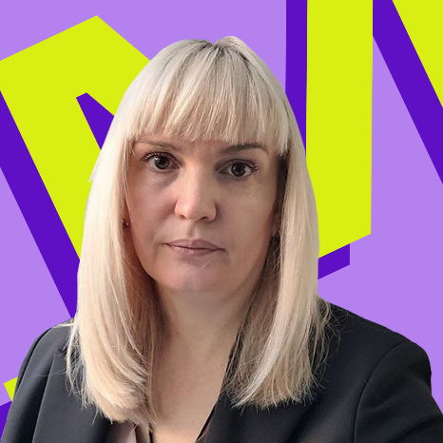
Главный бухгалтер
Петина Людмила Петровна
Начальник отдела по работе с участниками грантового конкурса
Федоренко Владимир Владимирович
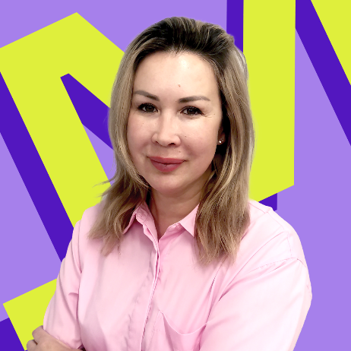
Начальник юридического отдела
Наркевич Алия Салимзяновна
Начальник отдела аналитического сопровождения деятельности
Эренценова Ольга Эрнстовна

Начальник отдела информационного обеспечения
Сергеева Инна Николаевна

Начальник отдела обеспечения деятельности
Дотдаев Рашид Сеитович
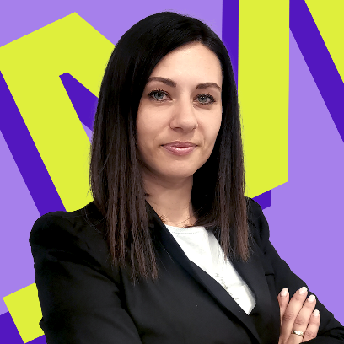
Начальник отдела отчётности Всероссийского конкурса молодежных проектов
Маркина Юлия Юрьевна
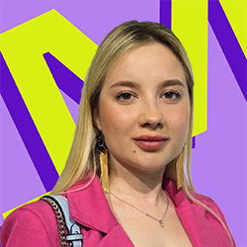
Начальник отдела по реализации национального проекта «Образование»
Моисеева Виктория Александровна

Начальник отдела по работе с юридическими лицами в рамках грантового конкурса
Федоренко Андрей Владимирович
Начальник отдела закупок
Путилина Анастасия Владимировна

Начальник методического отдела
Мелентьев Сергей Эдуардович
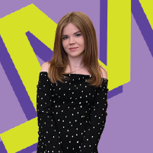
Начальник общего отдела
Каневская Евгения Игоревна

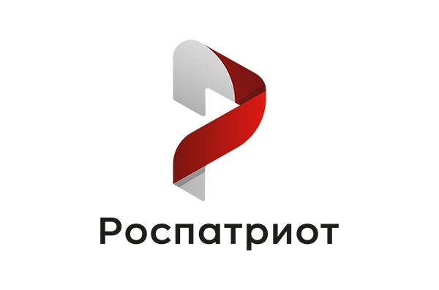

Роспатриотцентр
Федеральное государственное бюджетное учреждение «Российский центр гражданского и патриотического воспитания детей и молодежи»

Директор
Елена Александровна Беликова.

Заместитель директора
Дмитрий Геннадьевич Степыко
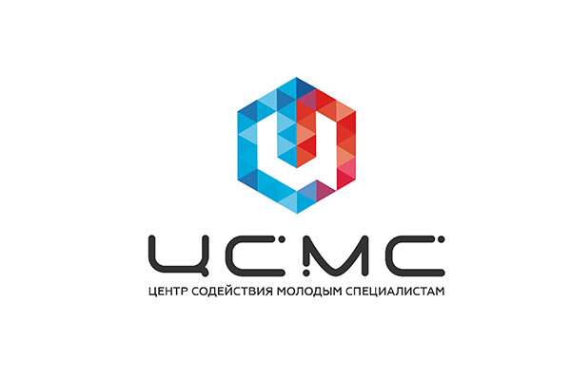

ЦСМС
Федеральное государственное бюджетное учреждение «Центр содействия молодым специалистам»
